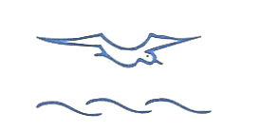

E N V I R O – P U R E F O U N D A T I O N

PRESENTS:
smartDUTCH WATER SOLUTIONS = smart DRINKING WATER PRODUCTION

ความเป็นมา:
ประเทศเนเธอแลนด์เป็นที่รู้จักว่าเป็นประเทศที่มีความเชี่ยวชาญ และ ชำนาญการในกิจการที่เกี่ยวข้องกับการบริหารจัดการน้ำ เช่น การควบคุมและป้องกันน้ำท่วม, การป้องกันที่ดิน และ การนำที่ดินกลับมาจากการถูกน้ำทะเลกัดเซาะด้วยประสบการณ์ที่มีมาอย่างยาวนานนับแต่ปี ค.ศ. 1150 หรือกว่า 900 ปี ที่ผ่านมา
เราสามารถบำบัดน้ำจากแม่น้ำที่มีสิ่งสกปรกและมลภาวะปนเปื้อนสูง จนได้เป็นน้ำดื่มคุณภาพที่มีมาตราฐานสูงสุด , หรือการบำบัดน้ำบาดาล, น้ำจากทะเลสาบ เพื่อให้ได้เป็นน้ำอุปโภค ที่ได้มาตราฐาน, รวมถึงเทคโนโลยีในการประหยัดน้ำใช้สำหรับอุตสาหกรรม และ การเกษตร ENVIRO-PURE FOUNDATION, สนับสนุนโดยบริษัท Enviro-Pure Environmental Technologies ซึ่งก่อตั้งเมื่อปี ค.ศ. 1977, และเป็นบริษัทฯที่ประสบความสำเร็จ ด้วยผลิตภัณฑ์ เช่น เครื่องกรองและฆ่าเชื้อโรคด้วยระบบแสง Ultraviolet (UV) และ ไส้กรอง ชนิด Ultrafiltration(UF) ในกลุ่มประเทศยุโรป และ ตะวันออกกลาง และด้วยประสบการณ์กว่า 40 ปี ที่บริษัทฯ ได้ทำงานร่วมกับ โรงงานผู้ผลิตสินค้าชั้นนำ และ ได้รับการสนับสนุนองค์ความรู้จากมหาวิทยาลัยและ ศูนย์การเรียนรู้ ต่างๆ จากเครือข่ายทั่วโลก ที่เราเป็นสามชิกอยู่เช่น IDA, IWA และ IUVA บริษัทฯ ได้ทำการติดตั้งระบบในหลากหลายประเทศในกลุ่ม แอฟริกา, ยุโรป,ตะวันออกกลาง,อเมริกาใต้ และ เอเซีย โดยระบบของราสามารถผลิตน้ำดื่มที่สะอาด,ปลอดภัยและได้มาตราฐานองค์การอนามัยโลก (WHO) จากแหล่งน้ำจีดและ น้ำกร่อยที่มีอยู่ทั่วไปในทุกพื้นที่
จากผู้เชี่ยวชาญของเราที่ประจำอยู่ในประเทศไทย และ ผู้สนับสนุนที่มีประสบการณ์และความชำนาญเป๋นอย่างสูงจากนานาประเทศ ใน กลุ่มยุโรป ,อาเซี่ยน และ ออสเตรเลีย เราจึงสามารถนำเสนอระบบบำบัดน้ำที่มีเอกลักษณ์ หรือ Unique water treatment (WASH) ซึ่งเป็นระบบที่มีความเรียบง่าย (Excel in simplicity) ประสิทธิภาพสูง (Performance) ค่าใช้จ่ายในการเดินระบบ และ บำรุงรักษาต่ำ (Lowest operational costs and low maintenance) ระบบถูกออกแบมาให้ สามารถทำงานได้เป็นอย่างดีในพื้นที่ที่มีสิ่งแวดล้อมเป็นเขตร้อนชื้น หรือ แม้แต่พื้นที่ที่เขาถึงยาก และ ไม่มีกระแสไฟฟ้าเพื่อใช้ในการควบคุมระบบ โดยออกแบบให้สามารถใช้ และ ทำงานร่วมกับระบบผลิตไฟฟ้าจากพลังงานแสงอาทิตย์ (solar-panels) ,ระบบไฟฟ้าจากพลังงานลม (wind-turbines), ระบบไฟฟ้าจากเครื่องกำเนิดไฟฟ้า(diesel/gasoline/LPG/CNG-generators), ระบบผลิตไฟฟ้าจากกังหันน้ำขนาดเล็ก (micro-hydro turbines), หรือระบบไฟฟ้าเครือข่าย (grid) และใช้งานง่ายเพียงแค่เสียบปลั๊กไฟก็ใช้งานได้เลย ( Plug-and-Play) มีความต้องการพลังงานไฟฟ้าต่ำ , ประสิทธิภาพสูง, ปริมาณน้ำสูญเสียต่ำ, ระบบควบคุมชนิดอัตโนมัติ, มีการทดสอบการใช้งานจริง หลังติดตั้ง ก่อนส่งมอบ, เคลื่อนย้ายง่าย, ติดตั้งสะดวก ใช้งานง่าย และ ให้บริการหลังการขายโดยผู้เชี่ยวชาญในพื้นที่
เราจะทำอะไรเพื่อคุณ ในหนทางแบบชาวดัทช์ (DUTCH WAY)
ด้วยเครือข่ายการสนับสนุนธุรกิจดังกล่าว เราสามารถที่จะทำการฝึกอบรมตัวแทนผุ้จำหน่ายและผู้ให้บริการของเรา เพื่อให้ท่านมีน้ำสะอาด และปลอดภัยสำหรับชุมชน ,หมู่บ้าน,เมืองขนาดเล็ก, ค่ายผู้อพยพ, ค่ายผู้ประสพภัยพิบัติ, เกาะ, คลีนิค,โรงพยาบาล,โรงเรียน, รีสอร์ท, โรงแรม , คอนโดมิเนี่ยม, ฟาร์ม, และ โรงงานอุตสาหกรรม
ผลิตภัณฑ์ (Product ) และ พันธมิตร (Partner)
Smart UF โดย Akvoregia, จากประเทศเนเธอแลนด์ เป็น ผู้ออกแบบ ผลิต และ พัฒนา ผลิตภัณฑ์ และการใช้งาน เมมเบรน UF สำหรับ การผลิตน้ำ และ บำบัดน้ำเสีย และ อุตสาหกรรมเครื่องดื่ม ด้วยเครื่องกรองน้ำระบบ Smart UF ที่มีขนาดกำลังการผลิตตั้งแต่ 150-10,000 ลิตร/ชั่วโมง/เครื่อง และ สามารถนำแต่ล่ะเครื่องมาต่อกันเป็นระบบจนมีกำลังการผลิตมากกว่า 1,000 ตัน/วัน ของน้ำสะอาดที่ผลิตจากแหล่งน้ำจืดต่างๆ
Smart RO โดย MOOR Filtration Technology เป็น ผู้ออกแบบ วิศวกรรม และ ผลิตอุปกรณ์สนับสนุน ด้วยประสบการณ์ และ ผลงานอันยาวนาน ในการผลิต, จำหน่าย และ ติดตั้ง เครื่องสูบน้ำ ,ระบบชลประทาน และ เครื่องกรองน้ำ Nexus RO สำหรับกรองน้ำกร่อย ซึ่งมีขนาดและ การใช้งานที่เหมาะกับหลากหลายความต้องการ
Smart INTEGRATION โดย ENVIRO-PURE ซึ่งเป็นผู้อออกแบบ, บูรณาการ และ วิศวกรรม สำหรับระบบผลิตน้ำดี และ บำบัดน้ำเสีย อุตสาหกรรม ทั้งในยุโรป, แอฟริกา, สหรัฐอเมริกา, ตะวันออกลาง และ ตะวันออกไกล โดยบูรณาการ เทคโนโลยีจากหลากหลายองค์ประกอบเพื่อให้ได้ผลลัพท์ที่เป็นเลิศ ด้วยรูปแบบ Smart SOLUTION เพื่อให้ได้มาตราฐาน ซึ่งอุปกรณ์หรือเทคโนโลยีชนิดเดียวไม่สามารถทำได้
Smart PERFECTOR การบำบัดน้ำจากแม่น้ำ เพื่อชุมชนขนาดใหญ่ และ เมืองขนาดกลาง ที่สะอาดและได้มาตราฐานสากลสำหรับกรณีที่หน่วยงานรัฐต้องการบริการน้ำสะอาดให้กับประชาชน โดยไม่ยุ่งเกี่ยวกับระบบผลิตน้ำประปาที่มีอยู่เดิม โดยมีอัตราการความต้องการน้ำสะอาดที่ 120 ลิตร/วัน/คน และ สามารถติดตั้งในรูปแบบที่เหมาะสมกับท้องถิ่นของตู้น้ำสะอาด โดยการออกแบบโดยผู้นำ และ มีประสบการณ์ กว่า 40 ปีในระบบการผลิตน้ำดืม จากประเทศเนเธอร์แลนด์ และ เอเซีย
ทั้งหมดนี้คือสิ่งที่เราเรียกว่า smartDUTCH WATER SOLUTIONS!

smartDUTCH WATER SOLUTIONS: ตัวอย่างผลิตภัณฑ์:
smartRO NEXUS-Simetra
ด้วยความแตกต่าง ที่เห็นได้ จากการขึ้นรูปด้วยลิขสิทธิ์ทีออกแบบส่วนประกอบต่างๆของระบบการกระจายน้ำ,การปิดกั้น,ระบบท่อทนแรงดันสูง,อุปกรณ์เชื่อมต่อท่อ ระหว่างเครื่องสูบน้ำแรงดันสูง, RO เมมเบรน และ ระบบรวบรวมน้ำผลิตภัณฑ์ และน้ำทิ้ง ทำให้ประหยัดเวลาในการประกอบเครื่อง และ รูปแบบ Unique Stacked Design (ดังในรูปตัวอย่าง) ผลลัพทธ์ที่ได้มากว่าคือ เครื่องมือขนาดเล็กมาก , ป้องกันการรั่วของน้ำ,การกัดกร่อน, บำรุงรักษาง่าย , ระบบดูเรียบง่าย แต่ได้มาตราฐานสูงสุดของกลุ่มประเทศยุโรป
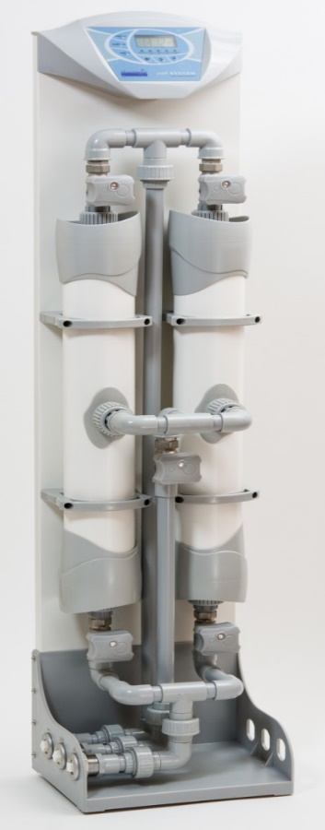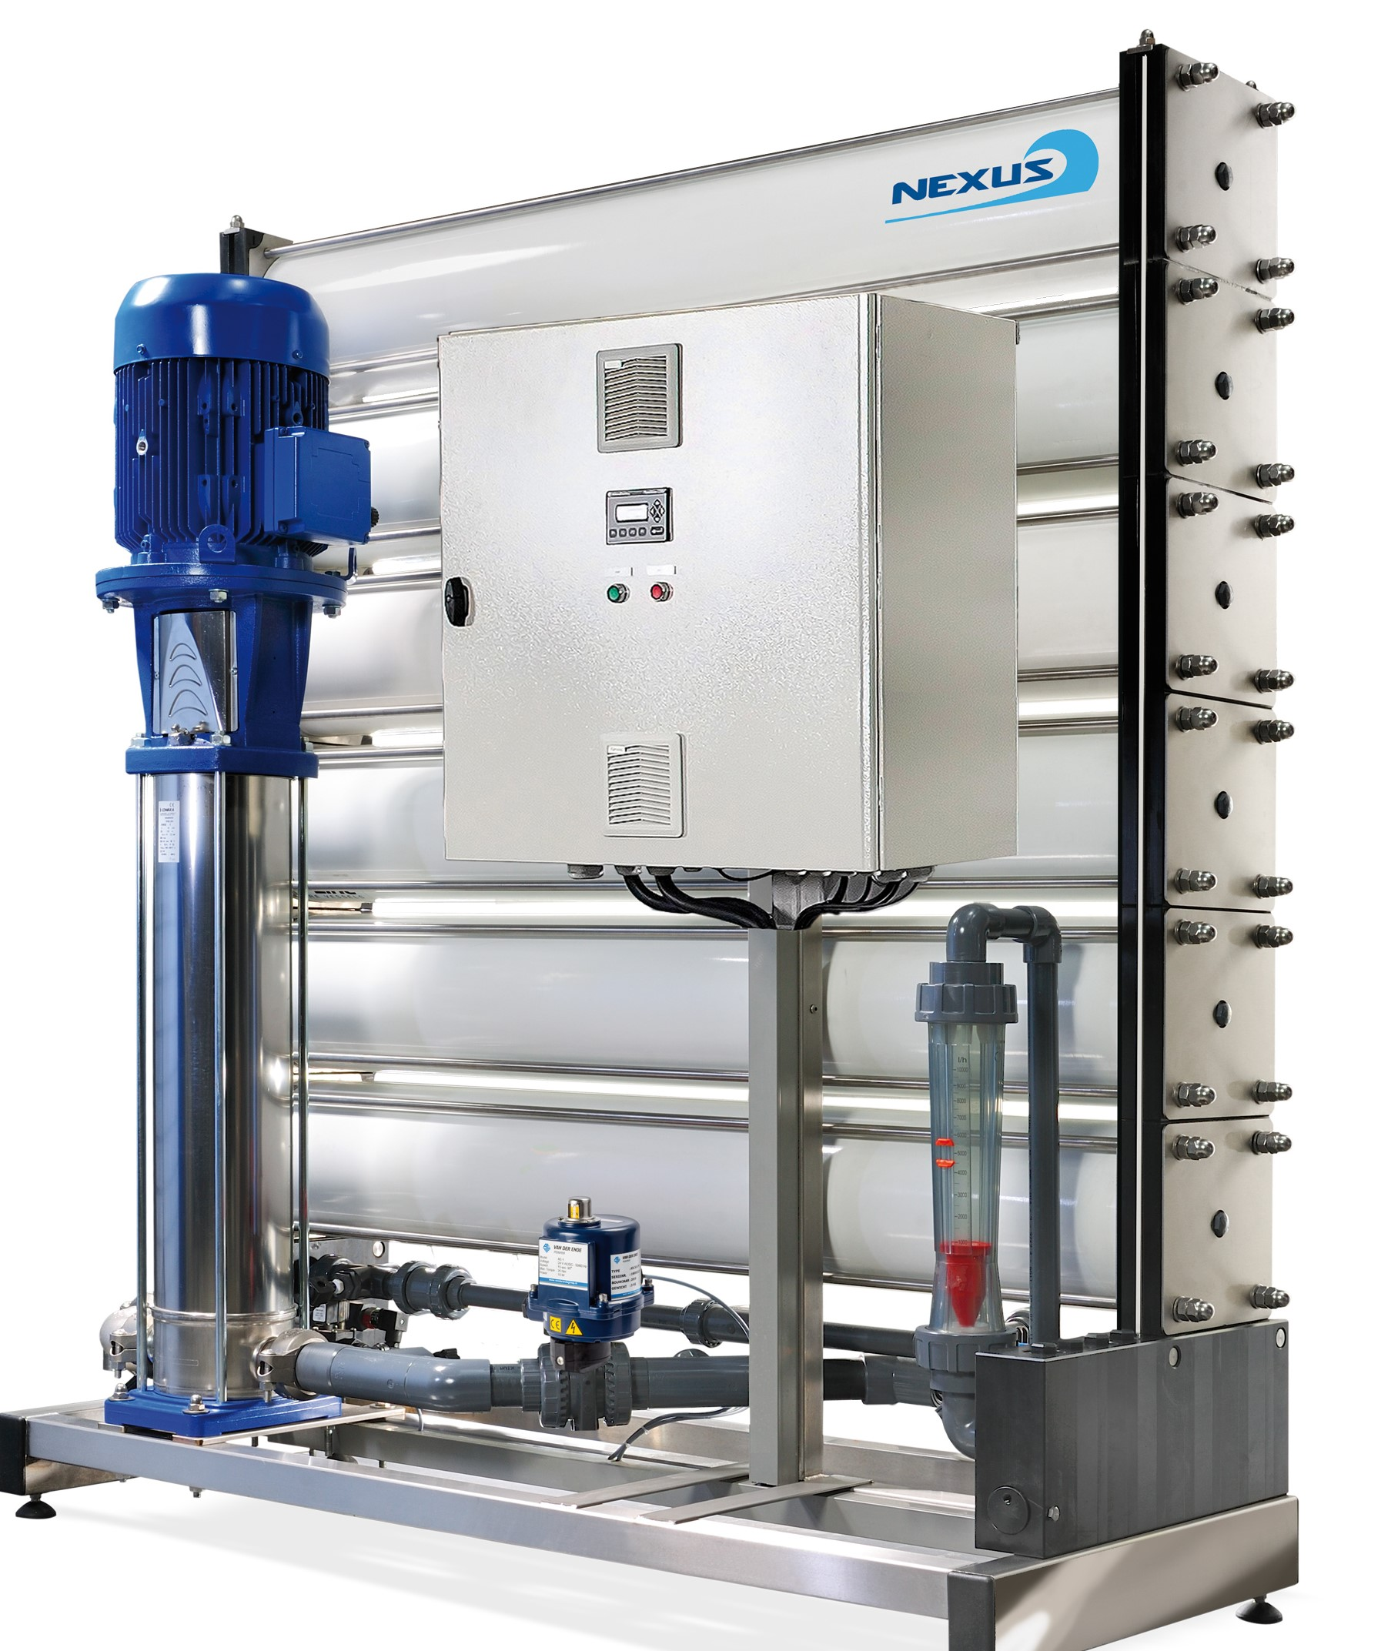
smartUF5024/5040 smartRO NEXUS 6

ข้อมูลด้านเทคนิค smartUF and smartRO:
smartUF เราจะเลือกใช้เมื่อค่า ของแข็งละลายในน้ำ (TDS) < 500 ppm, ค่าความขุ่น (Turbidity) < 500 NTU, ค่าของแข็งแขวนลอย(TSS) <500 ppm และ/หรือ Arsenic or Fluoride มีค่าสูง.น้ำสะอาดที่ได้จะปราศจากจุลชีพต่างๆ เช่น bacteria, viruses, cysts, protozoa, worm eggs, amoeba etc., ค่าของแข็งแขวนลอย (TSS) < 0.1, ค่าความขุ่น (Turbidity) < 0.3 NTU, ค่าของแข็งละลาย (TDS) ไม่เปลี่ยนแปลง หรือเปลี่ยนแปลงน้อยมาก ซึ่งอาจจะเกิดจากการตกตะกอนของของแข็งละลาย ทั้งนี้ค่าต่างๆเหล่านี้อาจเปลี่ยนแปลงได้ ซึ่งขึ้นอยู่กับคุณภาพของแหล่งน้ำดิบ

ค่าใช้จ่ายในการผลิตน้ำบริสุทธิ์จากน้ำกร่อย (brackish) หรือน้ำบาดาล (well water) โดยมีปัจจัยต่างๆดังนี้:
เราคำนวณจากเครื่อง smartUF ขนาดกลาง ทำงานร่วมกับ smartRO NEXUS Simetra ขนาดเล็กสุด และน้ำดิบคือน้ำบาดาล ที่มีค่า TDS 1250 ppm, และต้องการให้ลดเหลือ ค่า TDS <250 ppm (ครึ่งนึงของค่ามาตราฐานที่ WHO กำหนดไว้).
ความต้องการพลังงานไฟฟ้าทั้งหมด = 1.5 kWh = 36 kW/24 h at US$ 0.30/kWh= US$ 11/day
ปริมาณน้ำสะอาดที่ได้ (Yield) 725 L/h @ 222 ppm TDS = 17,400 L/day เท่ากับน้ำดื่มสะอาด = 915 x 1 ขวดบรรจุ ขนาด 5 USG (1USG=3.7854 L) เป็นขวดบรรจุทำด้วยพลาสติก PE ชนิดนำกลับมาใช้ไหม่ได้ สำหรับครอบครัวจำนวน 700 ครอบครัว @ ถ้าขายน้ำจากระบบนี้ที่ US$ 0.025/L. เปรียบเทียบกับราคาตลาดที่US$ 0.30/L บรรจุในขวดพลาสติกที่มีอยู่ในตลาดหรือร้านสะดวกซื้อ จะสามารถคืนทุนจากการลงทุนระบบเครื่องนี้ภายใน 3 เดือน
และถ้าคำนึงถึงเรื่องผลกระทบต่อสิ่งแวดล้อม + CO2-footprint จากการผลิตและการย่อยสลายขวดพลาสติก: เราสามารลดการใช้ขวดพลาสติกได้ถึง 11,590 ขวด หรือ น้ำหนักพลาสติก 125,000 กิโลกรัม/ปี
smartUF ขนาดกำลังการผลิตสูงสุด 2,500 ลิตร/ชั่วโมง/เครื่อง ทั้งนี้ขึ้นอยู่กับคุณภาพน้ำดิบ. และได้ติดตั้งไปแล้วทั่วกลุ่มประเทศอาเซี่ยน, อินเดีย และ เนปาล
smartRO ขนาดกำลังการผลิต 5,000 ลิตร/ชั่วโมง/เครื่อง และ มีขนาดใหญ่กว่านี้ ,ระบบได้ติดตั้งและใช้งานแล้วในออสเตรเลีย,กลุ่มประเทศยุโรป, กานา,เคนยา
The smartPERFECTOR มีค่าการลงทุน (CAPEX) ประมาณ 50% ของระบบทั่วไปปกติ และค่าเดินระบบ (OPEX) ประมาณ 70% และรองรับการเปลี่ยนเปลงค่าตะกอนแขวนลอย(TSS)ตามฤดูกาลของน้ำแม่น้ำ ได้ถึง 5,000+ ppm., และกรณีประกอบเครื่องในประเทศสามารถใช้อุปกรณ์ในประเทศได้กว่า 80% ของอุปกรณ์ทั้งหมด.ไม่ต้องมีเครื่องกวนผสมใดๆ,ไม่ใช้เครื่องอัดอากาศ (Compressors) ประหยัดพื้นที่ถึง 50% ขนาดกำลังการผลิต 30 – 300 ลิตร/วินาที สำหรับประชากรจำนวน 20,000-200,000 inhabitants. สำหรับระบบที่มีขนาดใหญ่กว่าที่กล่าวถึงจะต้องออกแบบเป็น modular design.

More smart WATER SOLUTIONS
smartSTORAGE, and smartWTP, และด้วยความร่วมมือกับพันธมิตรของเราในประเทศออสเตรเลีย เราขอนำเสนอระบบสมบูรณ์แบบ WASH solutions:
ถังเก็บน้ำที่เป็นเอกลักษณ์ในความสะดวกในการขนส่งไปยังจุดที่เกิดภัยพิบัติทางธรรมชาติ หรือ ในพื้นที่ที่ยากลำบากต่อการเข้าถึง
ถังจะถูกบรรจุบนพาเล็ทขนาดมาตราฐาน มีความสูงของกล่องบรรจุ 14 ซม. น้ำหนัก 26 กิโลกรัม สามารถประกอบติดตั้งได้ภายใน 10 นาที บรรจุน้ำ ได้ 1,000 ลิตร, พาเลทบรรจุถัง 14 ใบ หรือ 14,000 ลิตร มีสินค้าพร้อมส่ง จากคลังสินค้าในกรุงเทพฯ และ จำหน่ายและติดตั้งแล้วทั่วเอเซีย-แปซิฟิค
14 tanks fit on a pallet to create 14,000 L of volume. Available from stock in Bangkok area; installed all over Asia-Pacific.

FLAT PAK TANKS, โดยGreenCo Water in Melbourne, ผลิตจากประเทศไทย: 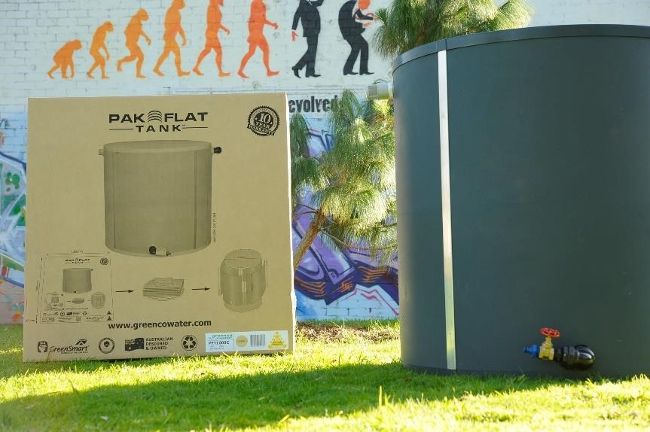

smartWTP, by ENVORINEX of TASMANIA called BIFU:

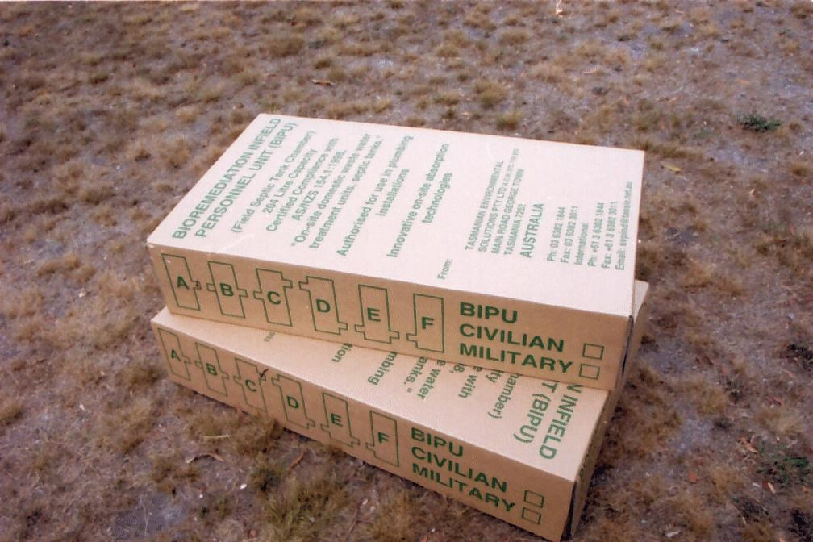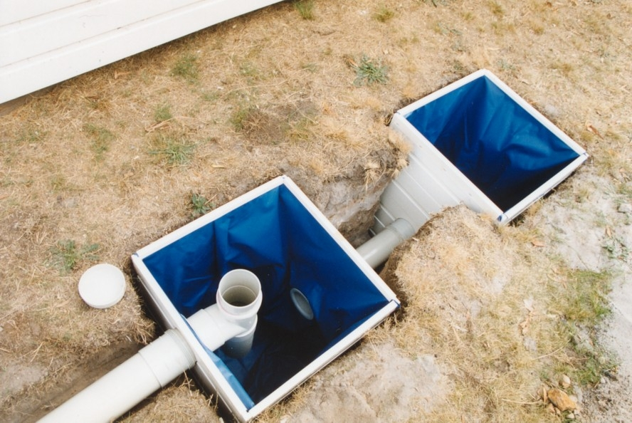

BIPU, ถังเก็บ,บำบัดและย่อยสลายสิ่งปฏิกูล ชนิดสำเร็จรูป และ สะดวกต่อการขนส่ง เหมาะกับการนำส่งไปใช้งานฉุกเฉินค่ายผู้อพยพจากกรณีภัยพิบัติทางธรรมชาติ,ค่ายผู้ลี้ภัย, ค่ายทหารชั่วคราว ลักษณะการประกอบใช้งานเป็นถังพลาสติกใช้การต่อแบบลักษณะการต่อ Lego-style Blocks ติดตั้งแล้วกว่า 50,000 ชุดที่ เมืองอาเจะ ประเทศ อินโดนีเซีย, ปาปัวนิวกินี, อีสติมอร์(UN), ประเทศฟิจิ และ อื่นๆ ที่เกิดเหตุการณ์ ซึนามิ(Tsunami)

smartSEPARATOR
การทำน้ำให้สะอาด จากแหล่งน้ำธรรมชาติ เพื่อให้ได้น้ำดื่มที่สะอาดและปลอดภัยเป็นสิ่งที่ท้าทาย และ จำเป็นในพื้นที่ที่ทุรกันดาร และไม่มีผู้ดูแลหรือฝึกสอนเจ้าหน้าที่ดูแลระบบผลิต. การแก้ปัญหานี้ทำได้โดย วิธีอื่นๆของ smartSOLUTION
ซึ่งถูกรวบรวมจากผู้ผลิตที่มีชื่อเสยงในระดับโลก
MultiCyclone เป็นผลิตภัณฑ์ที่ถูกล่าวถึง และรู้จักเป็นอย่างดีด้วยเทคนิค “hydrocyclone particle separator”ด้วยขนาดและการออกแบบที่เหมาะสมเป็นชิ้นเดียว แต่มีประสิทธิภาพการทำงานที่สูงมาก เราจึงได้นำมาประกอบเข้าเป็นส่วนนึงของระบบ smartUF systems, ซึ่งสามารถคัดแยกของแข็งที่ไม่ละลายน้ำและมีขนาด > 30 ไมครอน ออกไปได้มากกว่า 80% ของที่มีอยู่ ซึ่งถ้านำไปประยุกต์ใช้กับ UF เมมเบรนทุกครั้งก็จะทำให้ยืดระยะเวลาการล้างย้อน(Backwash) ออกไปได้ และเป็นการลดค่า ของแข็งแขวนลอย(TSS),และค่าความขุ่น(Turbidity) โดยไม่ต้องเปลี่ยน ไส้กรองเช่น Cartridge Filter ,UF Filter หรือ อื่นๆ.
เราพัฒนาระบบที่มีความเป็นเอกลักษณ์และ เรียบง่ายในการทำงานเพื่อทำการกรองและกำจัดเชื้อโรคในน้ำเพื่อการอุปโภคและบริโภคเพื่อสุขอนามัยของบุคคล, ผลิตน้ำดื่มตามมาตราฐานองค์การอนามัยโลก(WHO)เครื่องซักอบผ้า, น้ำล้างและน้ำสำหรับสุขภัณฑ์ และ อื่นๆ.
2 systems in 1
smart DUTCH WATER SOLUTIONS!
by ENVIRO-PURE FOUNDATION

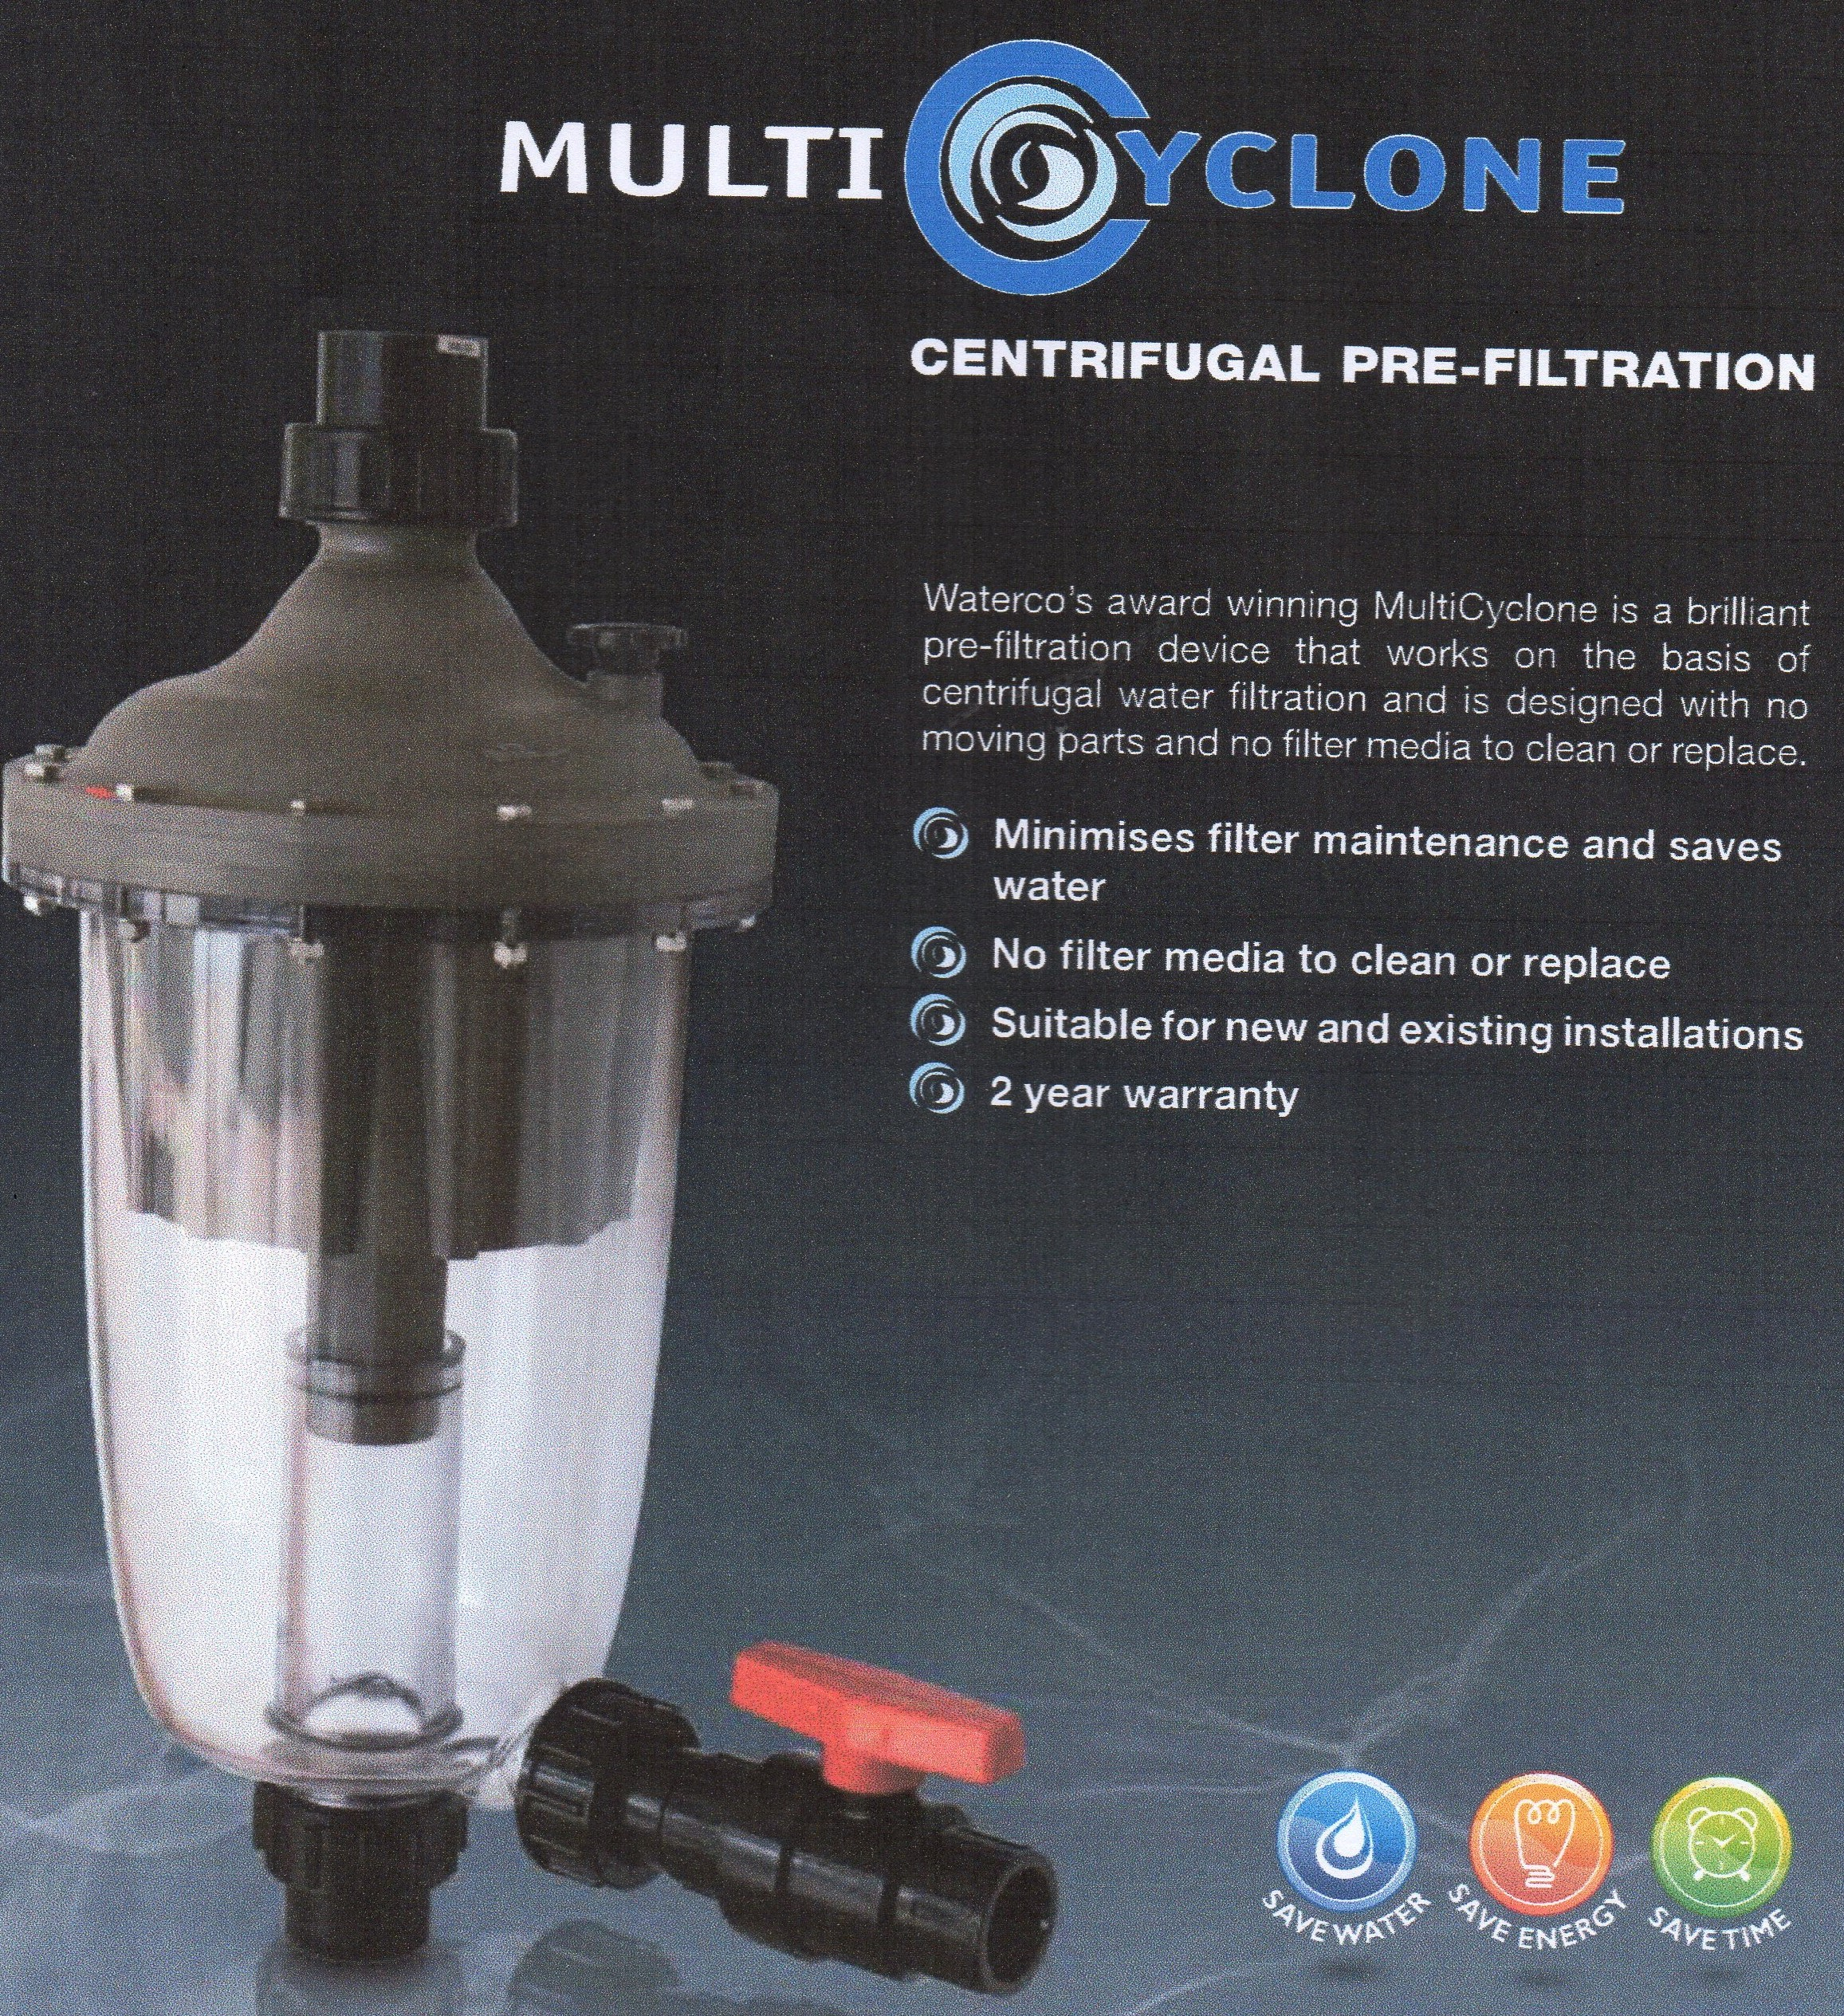

smartDISINFECTOR

ด้วยหลักปรัชญาทางธุรกิจของเรา “Keep it Smart and Simple” หรือ “ดี และ ใช้ง่าย” เราจึงได้เป็นผุ้ผลิตและจำหน่ายเม็ดคลอรีนสำหรับการฆ่าเชื้อ เพื่อทำการรักษาคุณภาพน้ำดื่มที่มีคุณภาพสูงจากระบบของเราหลังจากกระบวนการผลิตน้ำดื่ม. คลอรีน หากใช้อย่างถูกวิธี จะช่วยป้องกัน และไม่ให้เกิดการปนเปื้อนย้อนกลับของมลภาวะ ในภาชนะที่บรรจุน้ำสะอาด ทั้งระหว่างการเก็บในภาชนะบรรจุ ,การขนส่ง, การเก็ยในถังเก็บ,ในระบบเส้นท่อ และ ไม่ทำให้เกิดกลิ่นอันไม่พึงประสงค์
เม็ดคลอรีนนี้จะละลายน้ำอย่างช้าๆ และ ใช้งานง่ายด้วยบุคคลธรรมดาที่ไม่มีองค์ความรู้เรื่องการใช้สารเคมีก็สามารถใช้งานได้ และ สามารถจัดเก็บได้อย่างปลอดภัย ซึ่งตรงกันข้ามกับการใช้ คลอรีนน้ำ หรือ คลอรีนชนิดผง และ แน่นอนปลอดภัยมากกว่าการใช้ ก็าซคลอรีน
พันธมิตรของเราจากประเทศไอร์แลนด์ เป็นผู้ผลิตรายใหญ่ที่สุด และ มีชื่อเสียงเป็นที่ยอมรับ จากทั่วโลก สำหรับผลิตภัณฑ์ คลอรีนเม็ด (Chlorine Tablets)ชนิดละลายช้า ด้วยกำลังการผลิตกว่าหลายล้านเม็ดต่อปี และ กว่า 20,000 ล้านลิตรของน้ำที่ถูกบำบัดด้วยคลอรีนเม็ดของเรา(Chlorine Tablets) ในทุกๆปี หน่วยงานสากลให้การยอมรับและ ให้ใบรับรอง และ รวมถึง องค์กรไม่แสวงหาผลกำไร (NGOs) หลากหลายองค์กรก็ใช้ผลิตภัณฑ์คลอรีนเม็ดของเรา
Aquatabs Flo cartridges in combination with smartUF, smartSEPARATOR and Flat Pak Tanks.

Ireland, Australia and The Netherlands
joining hands to offer the most appropriate and tested technologies for the developing world

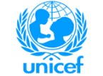



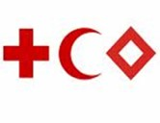
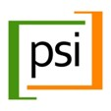
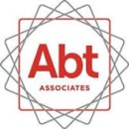
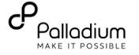
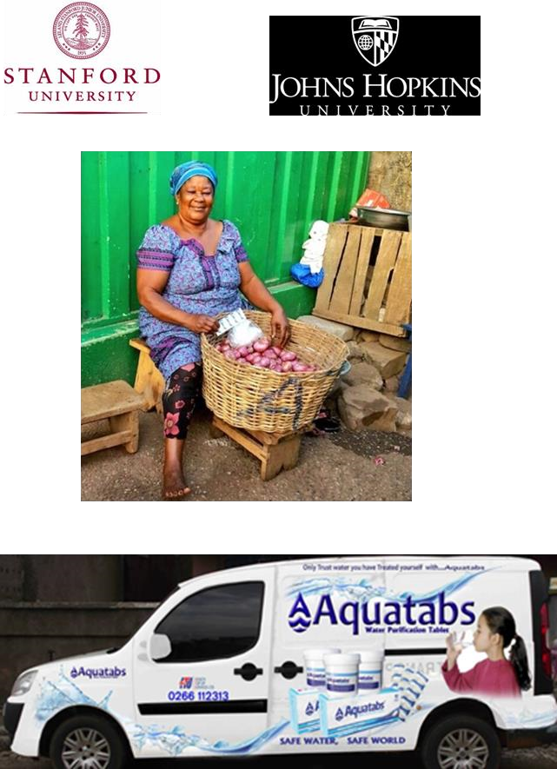

DISTRIBUTED BY :
ENVIRO-PURE FOUNDATION
Registered in The Netherlands
Active in Asia and Pacific
info@enviro-pure.asia
info@enviro-pure.nl
www.enviro-pure.nl
Tel. +66 806990742

